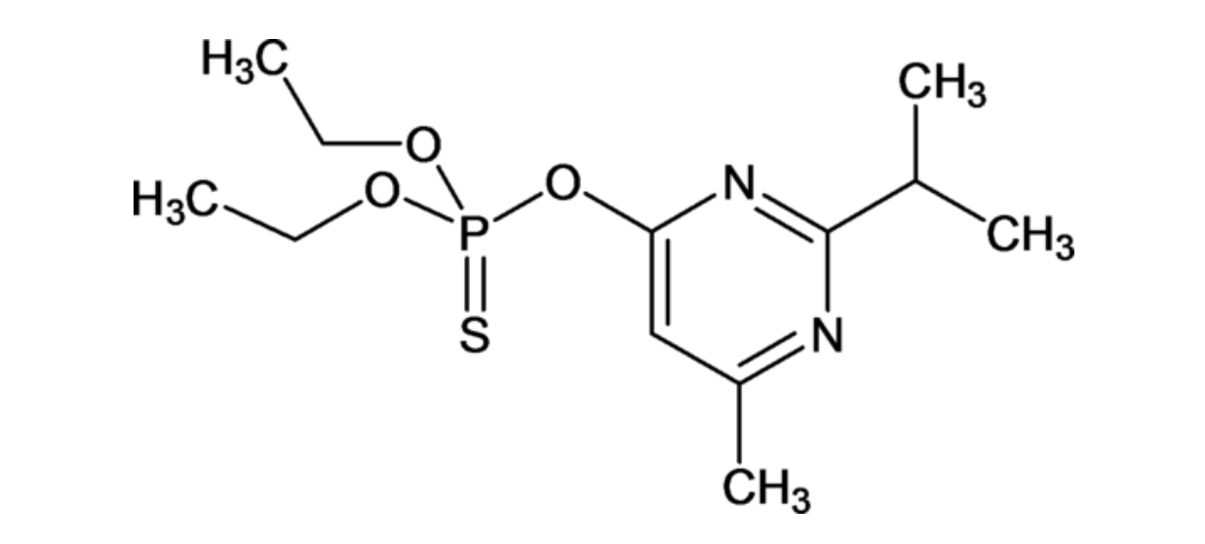二嗪磷，纯品是无色油状液体，化学式为C12H21N2O3PS，难溶于水，与乙醇、丙酮、二甲苯可混溶，并溶于石油醚。
鼠抗二嗪磷单克隆抗体说明书
【中文名称】鼠抗二嗪磷单克隆抗体
【英文名称】Mouse Anti Diazinon Monoclonal Antibody
【货 号】LD-Ab0503
【来 源】Balb/c 小鼠
【亚 型】IgG
【物理性状】液体，避免反复冻融
【ELISA 效价】 0.005M PBS 体系下1:200000 以上
【IC₅₀ 】 1ppb（µg/Kg）
【缓冲液】0.01M PBS PH7.4 不加防腐剂
【储存及有效期】-20℃以下，3 年，避免反复冻融
【相关产品】鼠抗吗啡单克隆抗体；鼠抗多菌灵单克隆抗体；鼠抗甲霜灵单克隆抗体；鼠抗异丙威单克隆抗体

